Средняя группа
Утренняя зарядка

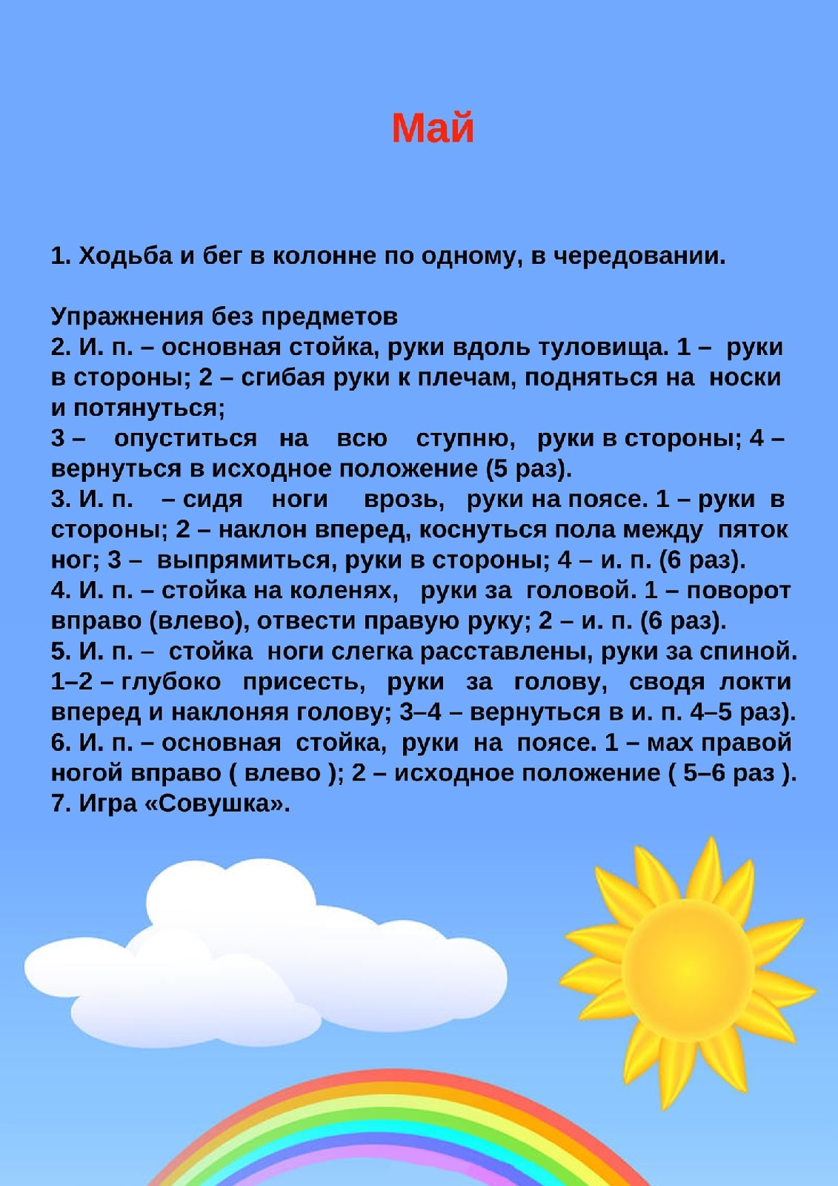

Общеразвивающие упражнения с палкой.
1. И. п. - стойка ноги на ширине ступни, палку вниз. Палку вверх, за голову, вверх, за голову, вернуться в исходное положение (5 раз).
2. И. п. - стойка ноги на ширине плеч, палку вниз. Палку вверх, наклон вправо (влево); выпрямиться, вернуться в исходное положение (6 раз).
З. И. п. - сидя, ноги врозь, палка на колени. Палку вверх, наклон вперед, коснуться носков ног; выпрямиться, вернуться в исходное положение (5-6 раз).
4. И. п. - стойка ноги на ширине ступни, палка вниз. Присесть, палку вынести вперед; подняться, вернуться в исходное положение (5-6 раз).
5. И. п. - ноги слегка расставлены, руки произвольно, палка на полу. Прыжки на двух ногах вокруг палки в обе стороны, в чередовании с небольшой паузой (3 раза).
Основные виды движений.
1. Метание в вертикальную цель с расстояния 1,5-2 м правой и левой рукой (способ - от плеча) (3-4 раза).
2. Прыжки в длину с места. Задача - прыгнуть как можно дальше. При прыжке помогаем себе руками и приземляемся на согнутые ноги.

Интеллектуальное задание
Назови вид спорта по представленным атрибутам.
